Міністерство освіти і науки України
Національний технічний університет
«Харківський політехнічний інститут»
Кафедра «Обчислювальна техніка та програмування»

ЗВІТ
Про ввиконання лабораторної роботи №6
«Масиви»

Виконавець:
студент гр. КІТ-120В
Олексієнко Микита

Харків 2020

Лабораторна робота №6. Масиви
1.Вимоги
1.1 Розробник
Олексієнко Микита Віталійович
студент групи КІТ-120В
05.12.2020
1.2 Загальне завдання
Реалізувати програму відповідно до індивідуального завдання.
1.3 Індивідуальне завдання
Дано двовимірний масив NxN цілих чисел. Помножити матрицю саму на себе
2. Виконання роботи
2.1 Функціональне призначення
Програма призначена для знаходження квадрату матриці.
2.2 Створення репозиторію
Створивши репозиторій на github, клоную його та створюю всі файли за вимогами структури проекту.
2.3 Написання коду програми
#define N 3 // задаем константу (размерность матрицы)

void result( int matr[N][N], int final[N][N])
{

for (int i = 0; i < N; i++) // цикл для нахождения квадрата матрицы
{
for (int j = 0; j < N; j++)
{
final[i][j] = 0; // чистим final от мусора

for(int k = 0; k < N; k++)
{
final[i][j] += matr[i][k] * matr[k][j]; // находим умножение матрицы на нее же.
}
}
}

}

int main()
{

int matr[N][N] = { // создаем матрицу N-го порядка
{1, 4, 7},
{2, 5, 8},
{3, 6, 9},
};

int final[N][N]; // переменная для результата

result ( matr, final );

return 0;
}

2.4 Перевірка правильності роботи програми.

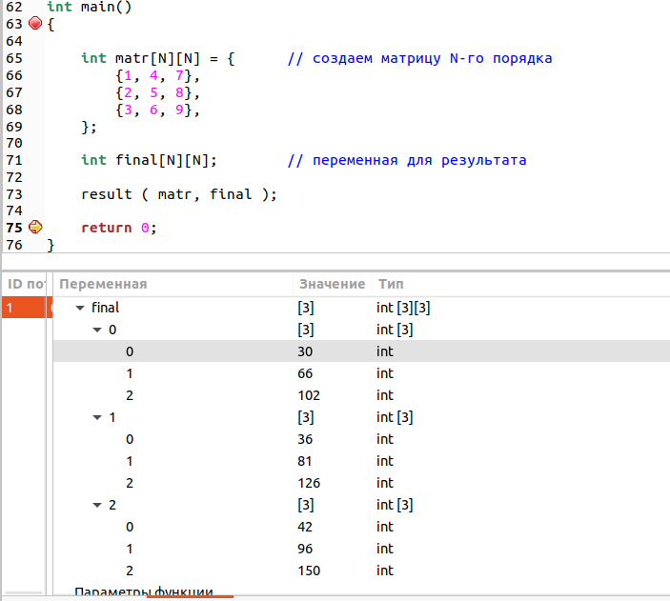

Висновок:
Я створив програму, яка знаходить квадрат матриці.

